ОТЧЕТ
Д Е П У Т А ТА Д У М Ы

Зиминского городского муниципального образования
седьмого созыва
(2019- 2024 гг.)
Коваленко Романа Александровича
Округ №4 |  |  | 2021 год

Представляю вашему вниманию отчет за 2021 год. Депутатскую деятельность совмещаю с работой в должности мостового мастера Дистанции инженерных сооружений – структурного подразделения Восточно – Сибиркой Дирекции инфраструктуры – структурного подразделения ОАО «Российские железные дороги». За отчётный период при помощи моего помощника депутата Садловского Евгения Юрьевича проделана большая работа совместно с администрацией Зиминского городского муниципального образования во главе с мэром Андрей Николаевичем Коноваловым, депутатами городской Думы во главе с председателем Галиной Александровной Полынцевой, руководителями организаций и предприятий города Зима.

  - Участие в законотворческой деятельности.

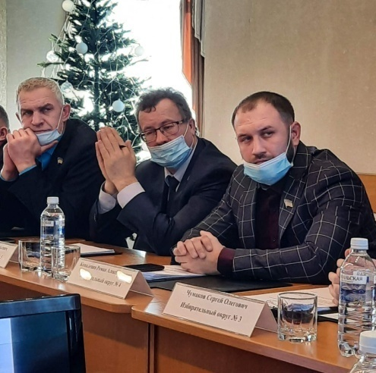
В отчётном периоде принял участие в 11 из 13 заседаниях городской Думы г. Зимы. Отсутствовал по причине болезни. Принимаю участие в работе двух комиссий:
Комиссии по бюджету, ценообразованию, финансово-экономическим вопросам и налоговому законодательству, за отчетный период принял участие в 11 из 13 комиссий. Отсутствовал по причине болезни.
Комиссии по социальной политике, за отчетный период принял участие в 3 из 5 комиссий. Отсутствовал по причине болезни.
Планомерная совместная работа депутатов Думы и администрации Зиминского городского муниципального образования направлена на создание условий для комфортной жизни жителей города Зима.

- Работа с избирателями

В отчетном периоде встречи проходили в формате личных приемов граждан и общего собрания с жителями округа, всего проведено 4 приема и 1 собрание в ходе которых проводились разъяснительные беседы и консультации. Все вопросы, поступившие в мой адрес, рассматриваются в установленные регламентом сроки.
Одним из главных направлений в своей депутатской деятельности считаю осуществление обратной связи и быть «мостом» между жителями города и администрацией муниципалитета.

- Работа с обращениями граждан

За отчетный период поступило 10 устных и 2 письменных обращений жителей округа. Положительное решение принято по 2 обращениям, по остальным даны разъяснения в личной беседе. Направленность обращений носит следующий характер:
- Работа управляющих компаний – 4 шт;
- Социально-экономического развития города – 2 шт;
- Ремонт и обслуживание детских площадок – 4 шт;
- Отлов и содержание бездомных собак – 2 шт.
Необходимо отметить, что на территории избирательного округа по-прежнему приоритетными остаются вопросы по качеству дворовых и придомовых дорог, ремонту и обслуживанию детских и спортивных площадок, улучшения жилищных условий, а также ремонту и содержанию домов.
Обращения граждан рассматриваются своевременно, большая часть вопросов решается положительно, при совместной работе с администрацией города и управляющей компанией «Стандарт» в лице директора И.Я. Кандюка.

4.Работа на избирательном участке.

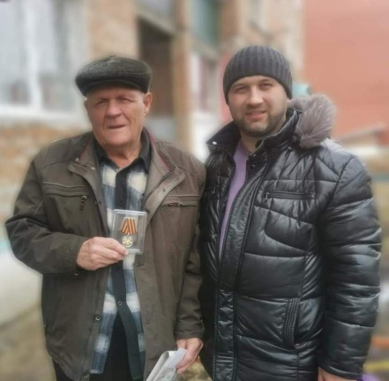
Одной из основных задач в своей депутатской деятельности считаю популяризацию здорового образа жизни и приобщение детей к занятиям спортом. Поэтому активно принимаю участие в культурно-массовых и спортивных мероприятиях проводимых на избирательном участке и как участник, так и оказывая помощь в организации их проведения совместно с Комитетом по физической культуре и спорту, с Отделом по молодёжной политике и МБОУ ДОД клубом «Романтик». Благодаря взаимодействию администрации города и депутатского корпуса по программе «Народные инициативы» на участке установили спортивную площадку с искусственным покрытием.

